МИНИСТЕРСТВО ОБРАЗОВАНИЯ И НАУКИ КЫРГЫЗСКОЙ РЕСПУБЛИКИ

КЫРГЫЗСКИЙ ГОСУДАРСТВЕННЫЙ ТЕХНИЧЕСКИЙ УНИВЕРСИТЕТ им. И.РАЗЗАКОВА

ИНСТИТУТ ИНФОРМАЦИОННЫХ ТЕХНОЛОГИЙ

КАФЕДРА «ИНФОРМАТИКА И ВЫЧИСЛИТЕЛЬНАЯ ТЕХНИКА»

**Отчет**

По дисциплине: **Компьютерная графика**

Группа: ИБ(инж)-1-20

Выполнил: Муканов Эсен

Проверила: Момуналиева Н

Бишкек 2023

**Лабораторная работа №3**

Сделал анимацию на программе Blender, а именно сцену, где герой убегает и запрыгивает за машину и дом взрывается.

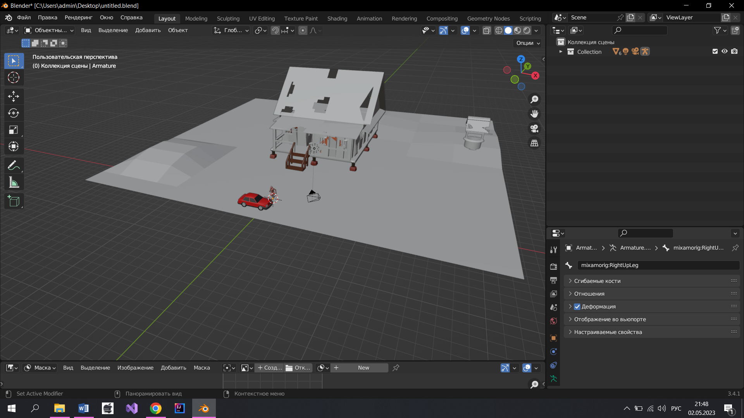

Создал платформу, где будет происходить всё мероприятие, а именно так:

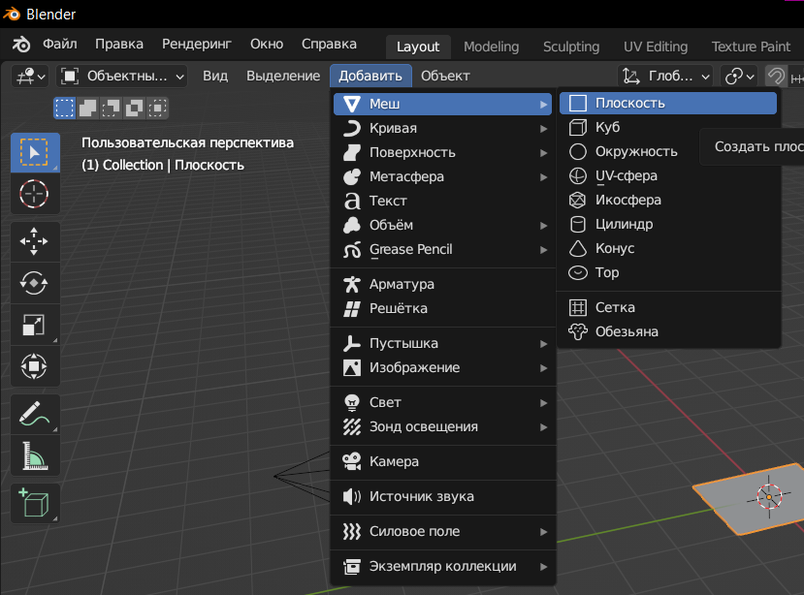

Панель «Добавить 🡪 Меш 🡪 Плоскость» и задаем размеры по желанию

Затем создаем героя и задаем ему движения, используя те же инструменты, из объектов строим тело и используя функцию «Арматура» даем ему движения:

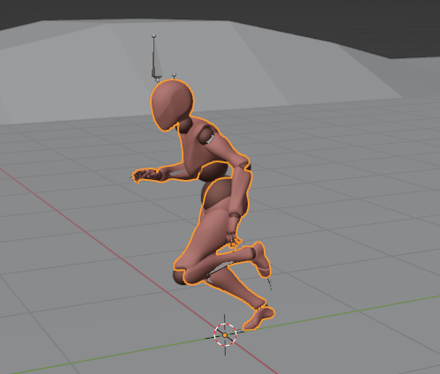На этом рисунке создали персонажа из объектов

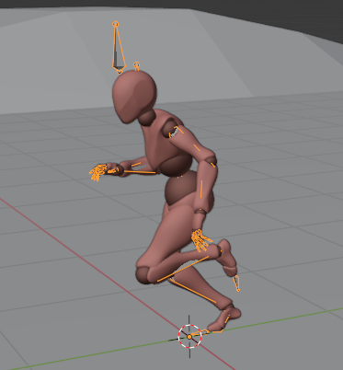

На этом рисунке я выделил «желтым» зоны, а именно кость («Арматура»)

В панели «Animation» задаем объекту движения, используя точки и двигая кадр:

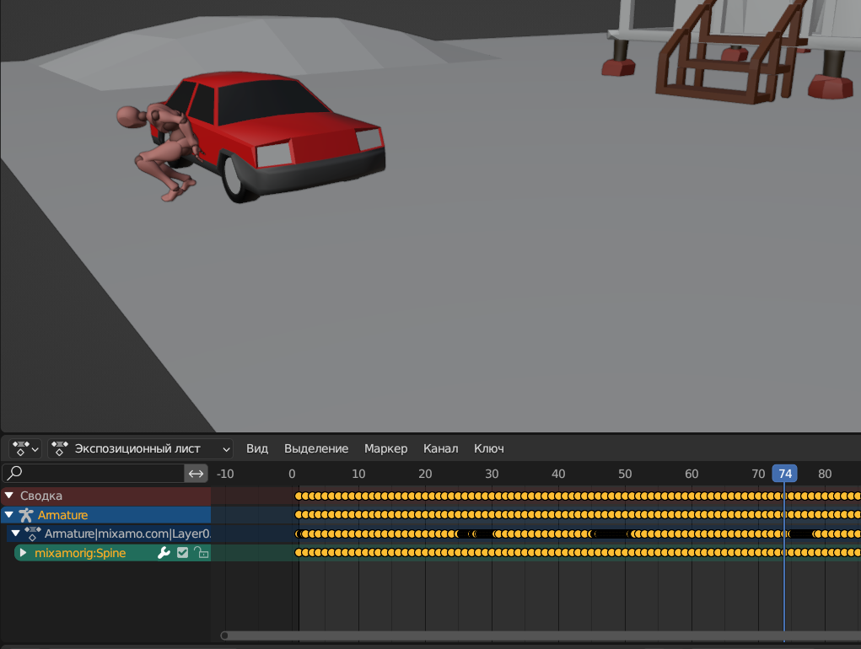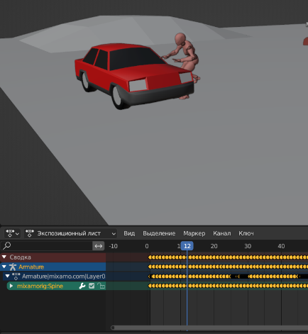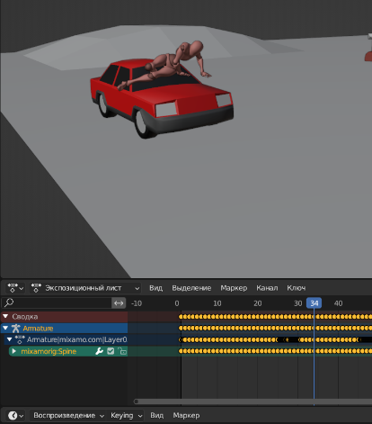

На кадре имеется машина, создаем его так же из объектов, мой автомобиль состоит из объектов:

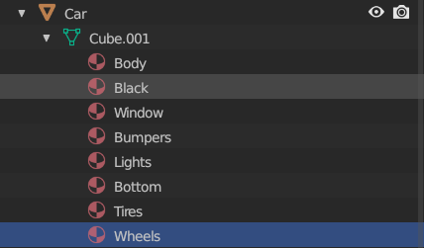

Дом на кадре сделал так же по принципу предыдущих объектов, но для облегчения, я взял объект дома из интернета, а эффект взрыва добавил так:

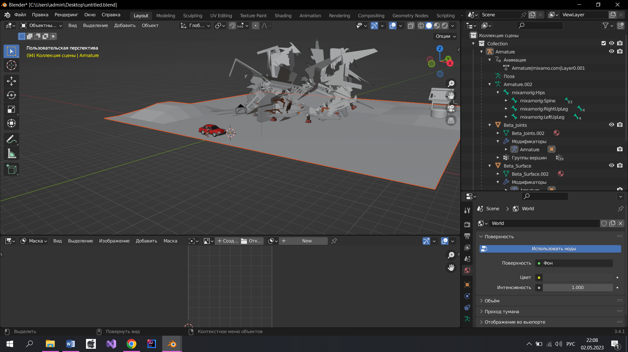

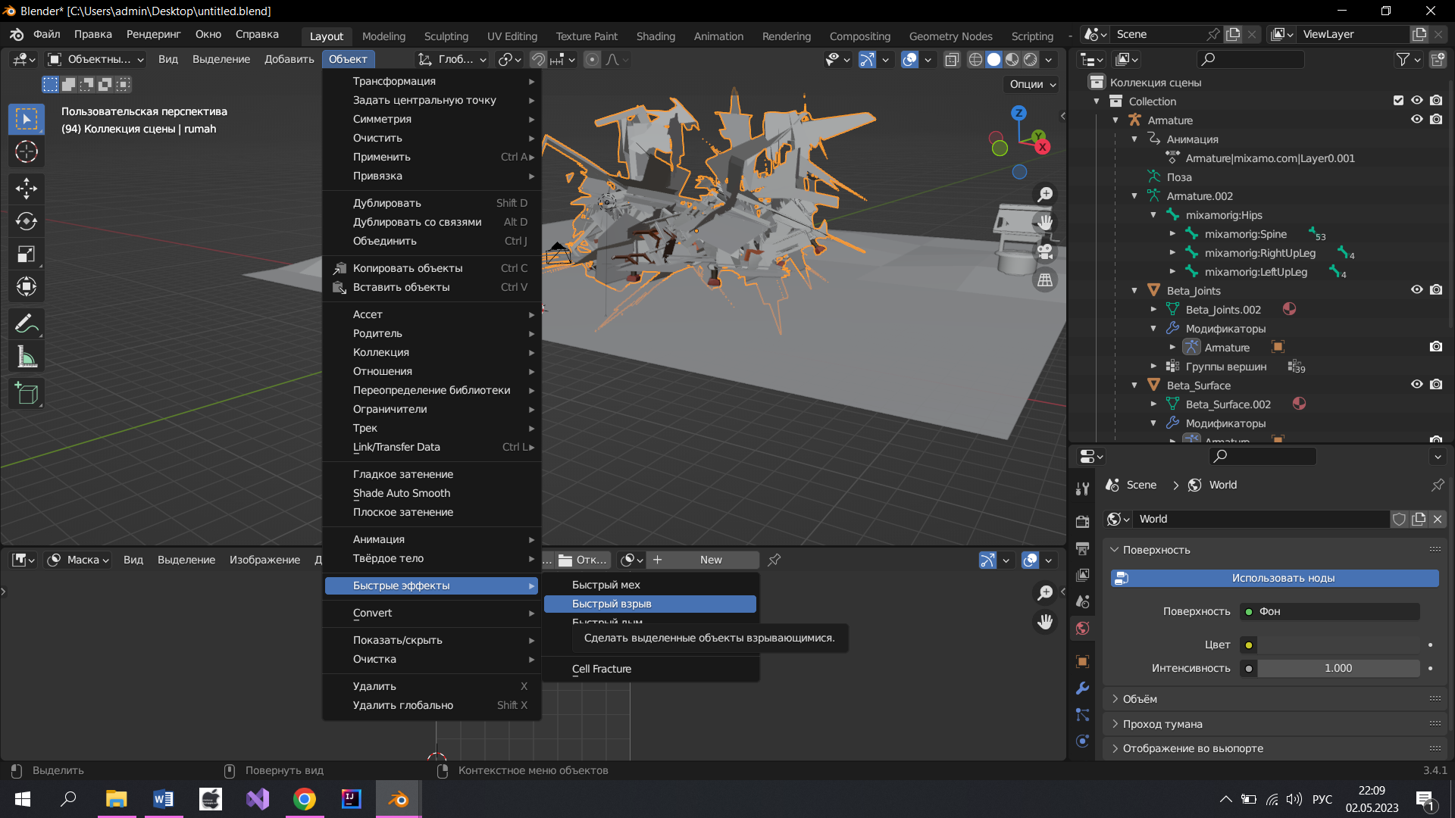

Один раз нажимая ЛКМ по объекту и выделяя его, заходим в панель Layout 🡪 Объект 🡪 Быстрые эффекты 🡪 Быстрый взрыв, указывая в панели «Animation», в каком кадре будет именно происходить взрыв

В заключении хочу сказать, что, использовав программу Blender и информацию об анимации, познакомился с анимацией и получил навыки создании анимации в программе Blender.